建设项目竣工环保验收
监测表
罗环(验)测第20150701号

项目名称：麦当劳餐厅（深圳）有限公司罗定龙园东路分店
委托单位：麦当劳（深圳）有限公司

罗定市环境保护监测站
2015年7月

承担单位：罗定市环境保护监测站
站 长： 谭伟智
项目负责人： 谭伟智
编 写： 肖隆庚
复 核：
审 核：
审 定：

参与人员：谭伟智、盘裕富、郭 赤、肖隆庚、钟永贤、彭昱翔
陈昌希、李 彪、曾木森、陈 莉、陈玉婷

本站通讯资料：
电话：0766—3831722
传真：0766—3823754
邮编：527200
地址：广东省罗定市龙园路129号

表一、建设项目基本情况
建设项目名称 | 麦当劳餐厅（深圳）有限公司罗定龙园东路分店
建设单位名称 | 麦当劳餐厅（深圳）有限公司 |  | 地址 | 罗定市龙园东路罗定体育商业广场1层
建设项目性质 | 新建（√） 改扩建 技改 迁建
主要产品及生产能力 | 主要经营汉堡包、炸鸡翅、薯条、冷热饮等多种西式快餐服务，建筑面积为330.7平方米，设有114个餐位，预计每天可接待客人300人次，24小时营业。
环评时间 | 2014.12 | 开工时间
投入试生产时间 | 2015.1 | 现场监测时间 |  |  | 2015.7.8-2015.7.9
环评报告表审批部门 | 罗定市环境保护局 | 环评报告表  编制部门 |  |  | 株洲市环境保护研究院
环保设施设计单位 |  | 环保设施  施工单位
投资总概算 | 300万 | 环保投资总概算 |  |  | 10万 | 比例 | 3.3%
实际总投资 | 300万 | 实际环保投资 |  |  | 10万 | 比例 | 3.3%
验收监测依据 | 1、中华人民共和国国务院，253号令，《建设项目环境保护管理条例》，1998年12月；  2、国家环境保护总局，13号令，《建设项目竣工环境保护验收管理办法》，2001年12月；  3、国家环境保护总局，环发[2000]38号文，《关于建设项目环境保护设施竣工验收监测管理有关问题的通知》，2000年2月；  4、广东省人大常委会《广东省建设项目环境保护管理条例》，1997年9月22日修订；  5、株洲市环境保护研究院，《麦当劳餐厅（深圳）有限公司罗定龙园东路分店环境影响报告表》，2014年12月；  6、罗定市环境保护局，罗环函[2015]3号，《麦当劳餐厅（深圳）有限公司罗定龙园东路分店环境影响报告表审批意见的函》，2015年1月；  7、麦当劳餐厅（深圳）有限公司罗定龙园东路分店项目竣工环境保护验收监测委托书。

表二、验收监测评价标准
1、废水执行标准
本项目废水经化粪池预处理，需满足广东省《水污染物排放限值》（DB44/26-2001）第二时段三级标准后，经市政污水管网排入罗定市生活污水处理厂，污染物标准值见表1。
表1 水污染物排放执行限值 （单位：mg/L）
标准 | 污染物 | 排放浓度（mg/L）
（DB44/26-2001）第二时段三级标准限值 | pH | 6-9
（DB44/26-2001）第二时段三级标准限值 | COD | 500
（DB44/26-2001）第二时段三级标准限值 | BOD | 300
（DB44/26-2001）第二时段三级标准限值 | SS | 400
（DB44/26-2001）第二时段三级标准限值 | 动植物油 | 100
2、废气执行标准
本项目厨房油烟排放执行《饮食业油烟排放标准》（GB18483-2001）（试行）中的中型饮食业单位的相关规定，油烟排放浓度≤2.0mg/m³，油烟去除效率≥75%。

3、噪声执行标准
按环评及环评批复要求项目厂界噪声执行《社会生活环境噪声排放标准》(GB22337-2008) 中2类标准（昼间60dB(A)，夜间50dB(A)）。

表三、生产工艺流程、主要污染工序及处理设施
一、工程概况
麦当劳餐厅（深圳）有限公司罗定龙园东路分店位于广东省云浮市罗定市罗城街道龙园路罗定体育商业广场1层，主要经营汉堡包、炸鸡翅、薯条、冷热饮等多种西式快餐服务，建筑面积为330.7平方米，设有114个餐位，预计每天可接待客人300人次，24小时营业。本项目拟雇用工作人员30名，不提供食宿。

二、工艺流程简述（图示）：

静电油烟处理器+除味器
楼顶天面高空排放
油烟废气
风机

食物预处理 烹调加工 食物成品（顾客消费） 清洗餐具
餐饮废水
餐厨垃圾
餐饮废水
餐厨垃圾

隔油隔渣池+油水分离器
废油脂

市政管网

该项目的工艺流程比较简单，主要是投入使用后产生的餐饮废水、员工生活废水、厨房油烟、生活垃圾、餐厨垃圾、废油脂、营业噪声等。项目原材料为总公司统一配置，成品鸡为已清理并腌制好的鸡肉，直接进行加工即可。面粉不用于汉堡包的制作，用于炸鸡和炸鸡翅（腿），以腌制好的鸡直接沾面粉，进行烹制。汽水、冰激凌为总公司统一配置，直接冷冻即可。
三、工程主要内容
本项目总投资300万元，租赁广东省云浮市罗定市罗城街道龙园路罗定体育商业广场1层西南角一间商铺作为经营场所，租赁场地总面积330.7m²，其中厨房面积90m²，内设1 个炸炉、1 个烤炉、1 个煎炉。项目主要出售汉堡包、炸鸡翅、薯条、冷热饮等快餐，设有114个餐位，服务人数约为300人/天。
（1）主要原材料
本项目主要原材料为成品鸡、成品牛肉、马铃薯等，根据本店经营规模以及项目周围商业配置情况，预计本项目主要原材料及其用量如下表。
表2 项目主要原料及其用量
主要原料  （年用量） | 名称 | 数量 | 主要产品  （年产量） | 名称 | 数量
主要原料  （年用量） | 成品鸡 | 10000只 | 主要产品  （年产量） | 汉堡包 | 80000个
主要原料  （年用量） | 成品牛肉 | 900千克 | 主要产品  （年产量） | 炸鸡翅（腿） | 60000对
主要原料  （年用量） | 面粉 | 8000千克 | 主要产品  （年产量） | 炸鸡块 | 75000块
主要原料  （年用量） | 已切马铃薯条 | 9000千克 | 主要产品  （年产量） | 薯条 | 7000千克
主要原料  （年用量） | 汉堡包（待烤） | 80500个 | 主要产品  （年产量） | 雪糕 | 3000千克
主要原料  （年用量） | 成品油 | 24吨 | 主要产品  （年产量） | 冷、热饮 | 约25000L
（2）主要设备
本项目主要厨房设备见表3。
表3 主要设备名称及数量
名称 | 数量 | 名称 | 数量
煎肉炉 | 1台 | 炸鸡位冰柜 | 1台
炸鸡炉 | 1台 | 制冰机 | 1台
薯条炉 | 1台 | 牛肉冰箱 | 1台
煎蛋机 | 1个 | 冷藏库 | 1座
松饼烘包炉 | 1台 | 汽水机 | 1台
垂直烘包机 | 1台 | 裹粉机 | 1台
玉米煮锅 | 1个 | 腌制机 | 1台
快速鱼蒸箱 | 1台 | 冷冻薯条分配器 | 1个
咖啡机 | 1台 | 派箱/麦旋风 | 1个
温杯机 | 1台 | 冷冻库 | 1座
搅拌机 | 1台 | 新地机 | 1台
（3）主要油烟净化设备
本项目主要油烟净化设备见表4。
表4 本项目油烟治理设备一览表
序号 | 名称 | 规格/型号 | 数量 | 备注
1 | 烟罩 | 1190×620×960（mm） | 1个 | 烟罩面积0.738 m²
2 | 烟罩 | 1270×620×960（mm） | 1个 | 烟罩面积0.787 m²
4 | 烟罩 | 2125×640×960（mm） | 1个 | 烟罩面积1.36 m²
5 | 静电油烟净化器 | 8000m³/h | 1套
6 | 厨房排烟机组 | 8000m³/h，5.5Kw | 1套
7 | 防火阀 | 500*400（mm） | 1套
8 | 烟管 | 450*450（mm） | 40米
3、配套设施
（1）供电
本项目的电力由市政供电管网提供，不设备用柴油发电机。
（2）供水
市政直接供水，不设水泵。
（3）排水
由于本项目位于罗定市生活污水处理厂的集水范围内，该项目产生的废水经处理达到广东省《水污染物排放限值》（DB44/26-2001）第二时段三级标准后，排入市政污水管网。
4、职工人数及工作制度
（1）人员
本项目雇佣员工30人，全部员工均不在项目内食宿。
（2）工作制度
工作制度为一日2班制，每天工作12 小时，全年工作日计360 天，24小时营业。
四、主要污染工序
  - 本项目的主要噪声源为厨房风机运行噪声、食物加工时产生的噪声、空调主机运行噪声和人为噪声等。
  - 本项目废气产生主要是厨房油烟废气。
  - 本项目废水产生主要是餐饮含油污水和工作人员的生活污水。
  - 本项目产生的固体废弃物主要为餐饮垃圾、废油脂和员工生活垃圾。

五、污染防治措施
1、噪声治理
厨房风机：抽排风口安装消声器，对风机进行减振处理；食物加工噪声：厨房运行使用过程中使门处于紧闭状态；人为噪声：加强项目管理；在二层天花安装消声隔声材料，留中空层；空调主机噪声：安装减振支架和消声百叶。

2、大气治理
项目产生的废气主要是厨房油烟废气，油烟由烟罩收集，经静电油烟处理器处理后，引至3层楼顶天面北面高空排放。
3、废水治理
餐饮含油废水经高效油水分离器和三级隔油隔渣池处理，生活污水经化粪池处理，排入市政污水管网，汇入罗定市生活污水处理厂处理。
4、固废治理
主要为餐饮垃圾、废油脂和员工生活垃圾。生活垃圾收集、交环卫部门处理；餐厨垃圾属于《广东省严控固废名录》编号HY05的严控固废，须暂存在符合标准的餐厨垃圾专用收集容器内，再交由有资质的部门统一处理；废油脂属于《广东省严控固废名录》编号HY05的严控固废，应交有专业资质的单位清运处理，根据该公司提供的资料显示废油脂委托广州三浩酒店管理服务有限公司负责清理收集，收集后的废油脂由广州市萝岗区苏式油料加工厂负责处理。

六、工况
验收监测期间，餐厅正常营业，设备设施全部运行，符合原国家环保总局《关于建设项目环境保护设施竣工验收监测管理有关问题的通知》(环发[2000]38号)中“验收监测应在工况稳定、生产负荷达设计生产能力负荷的75%以上”的环保验收要求。
本次验收监测内容只针对现有的生产设备设施和环保治理设施。

表四、项目验收监测结果
一、废水验收监测结果
废水监测结果见表5。
表5废水监测结果
采样点位 | 日期 | 频次 | 项目
采样点位 | 日期 | 频次 | PH | COD | BOD | SS | 动植物油
三级化粪池处理后 | 2015.7.8 | 1 | 7.34 | 413 | 234 | 203 | 89
三级化粪池处理后 | 2015.7.8 | 2 | 7.36 | 416 | 231 | 201 | 92
三级化粪池处理后 | 2015.7.8 | 3 | 7.31 | 414 | 235 | 206 | 94
三级化粪池处理后 | 2015.7.8 | 平均值 | - | 414 | 233 | 203 | 92
三级化粪池处理后 | 2015.7.9 | 1 | 7.26 | 418 | 239 | 210 | 92
三级化粪池处理后 | 2015.7.9 | 2 | 7.31 | 416 | 234 | 209 | 91
三级化粪池处理后 | 2015.7.9 | 3 | 7.32 | 415 | 235 | 213 | 93
三级化粪池处理后 | 2015.7.9 | 平均值 | - | 416 | 236 | 211 | 92
（DB44/26-2001）第二时段三级排放标准 |  |  | 6-9 | 500 | 300 | 400 | 100
排放达标情况 |  |  | 达标 | 达标 | 达标 | 达标 | 达标

验收监测期间，废水排放符合广东省《水污染物排放限值》（DB44/26-2001）第二时段三级标准。

- 废气验收监测结果
废气排放为油烟废气，监测结果见表6。

表6 油烟废气监测结果
日期 | 采样位置 | 频次 | 烟气流量（m³/h） | 油烟实测浓度（mg/m³） | 油烟折算浓度（mg/m³） | 油烟去除效率（%）
2015.7.8 | 油烟净化器进口 | 1 | 8701 | 8.03 | 8.7 | -
2015.7.8 | 油烟净化器进口 | 2 | 8478 | 8.55 | 9.1 | -
2015.7.8 | 油烟净化器进口 | 3 | 8518 | 9.05 | 9.6 | -
2015.7.8 | 油烟净化器进口 | 4 | 8087 | 8.12 | 8.2 | -
2015.7.8 | 油烟净化器进口 | 5 | 7409 | 8.67 | 8.0 | -
2015.7.8 | 油烟排放筒出口 | 1 | 12128 | 1.27 | 1.9 | 78.0
2015.7.8 | 油烟排放筒出口 | 2 | 11811 | 1.39 | 2.1 | 77.4
2015.7.8 | 油烟排放筒出口 | 3 | 11691 | 1.39 | 2.0 | 78.9
2015.7.8 | 油烟排放筒出口 | 4 | 11374 | 1.4 | 2.0 | 75.8
2015.7.8 | 油烟排放筒出口 | 5 | 11336 | 1.41 | 2.0 | 75.1
2015.7.8 | 油烟排放筒出口 | 达标情况 | - | - | 达标 | 达标
2015.7.9 | 油烟净化器进口 | 1 | 11692 | 6.25 | 9.1 | -
2015.7.9 | 油烟净化器进口 | 2 | 11811 | 6.81 | 10.1 | -
2015.7.9 | 油烟净化器进口 | 3 | 11812 | 6.83 | 10.1 | -
2015.7.9 | 油烟净化器进口 | 4 | 12128 | 7.19 | 10.9 | -
2015.7.9 | 油烟净化器进口 | 5 | 11816 | 7.07 | 10.4 | -
2015.7.9 | 油烟排放筒出口 | 1 | 11923 | 1.28 | 1.9 | 79.1
2015.7.9 | 油烟排放筒出口 | 2 | 11817 | 1.23 | 1.8 | 81.9
2015.7.9 | 油烟排放筒出口 | 3 | 11692 | 1.24 | 1.8 | 82.0
2015.7.9 | 油烟排放筒出口 | 4 | 11927 | 1.19 | 1.7 | 83.7
2015.7.9 | 油烟排放筒出口 | 5 | 11921 | 1.3 | 1.9 | 81.4
2015.7.9 | 油烟排放筒出口 | 达标情况 | - | - | 达标 | 达标
验收标准 |  |  | - | - | 2 | 75
注：1）本项目有4个基准灶头。
2）油烟折算浓度是折算为单个灶头基准排风量时的排放浓度。
3）根据《饮食业油烟排放标准（试行）》（GB18483-2001）对分析结果进行处理。

验收监测期间，餐饮油烟废气均符合《饮食业油烟排放标准（试行）》（GB18483-2001）中的中型饮食单位的标准。

三、噪声验收监测结果
分别在项目四周边界外1米，高度1.2米处布设噪声监测点。监测点布设见图1，监测结果见表6。
表6 噪声监测结果
测点  编号 | 测点  位置 | 主要声源 | 监测日期 | 昼间LAeq dB(A) |  | 夜间LAeq dB(A)
 |  |  |  | 测定值 | 平均值 | 测定值 | 平均值
▲1# | 界外1米 | 社会 | 2015.7.8 | 56.7 | 56.8 | 48.9 | 48.8
▲1# | 界外1米 | 社会 | 2015.7.9 | 56.9 | 56.8 | 48.7 | 48.8
▲2# | 界外1米 | 社会 | 2015.7.8 | 56.8 | 56.8 | 48.7 | 48.8
▲2# | 界外1米 | 社会 | 2015.7.9 | 56.7 | 56.8 | 48.8 | 48.8
▲3# | 界外1米 | 社会 | 2015.7.8 | 55.9 | 56.0 | 47.6 | 47.7
▲3# | 界外1米 | 社会 | 2015.7.9 | 56.1 | 56.0 | 47.8 | 47.7
▲4# | 界外1米 | 社会 | 2015.7.8 | 56.0 | 56.0 | 47.1 | 47.4
▲4# | 界外1米 | 社会 | 2015.7.9 | 56.0 | 56.0 | 47.6 | 47.4
GB12348-2008中2类标准 |  |  |  | 60 |  | 50
验收监测期间，噪声监测的项目均符合《社会生活环境噪声排放标准》（GB22337-2008）中2类标准。
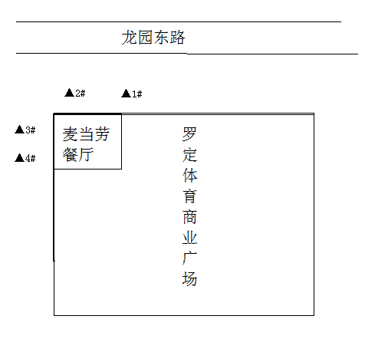
图1 噪声监测布点图
- 污染物排放总量控制
本项目生活用水经化粪池和餐厨废水经隔油隔渣池预处理，达到广东省《水污染物排放限值》(DB44/26-2001)第二时段三级标准后，通过市政管道排入罗定市生活污水处理厂处理，最终排放到罗定江。总量控制指标由罗定市生活污水处理厂分担，因此COD和氨氮均不作为污染物总量控制进行管理，本项目不设总量控制指标。

表五、环保检查结果
一、环评与环评批复落实情况
序号 | 环评要求 | 环评批复要求 | 落实情况
1 | 建设内容及规模：租赁场地总面积330.7m²，其中厨房面积90m²，内设2 个炸炉、1 个烤炉、1 个煎炉，煎肉炉1台、炸鸡炉2台、薯条炉1台。 | 建设内容及规模：总面积330.7m²，其中厨房面积90m²，内设2 个炸炉、1 个烤炉、1 个煎炉。 | 建设内容及规模：总面积330.7m²，其中厨房面积90m²，1 个炸炉、1 个烤炉、1 个煎炉，煎肉炉1台、炸鸡炉1台、薯条炉1台。
2 | 生活污水经化粪池处理，餐饮含油废水经三级隔油隔渣池和高效油水分离器处理后，排入市政污水管网 | 生活污水经化粪池处理，餐饮含油废水经三级隔油隔渣池和高效油水分离器处理后，排入市政污水管网 | 生活污水经化粪池处理，餐饮含油废水经三级隔油隔渣池和高效油水分离器处理后，排入市政污水管网
3 | 油烟由烟罩收集，经静电油烟处理器和除味器处理后，引至3层楼顶天面北面高空排放，排放口高度约15m。 | 油烟由烟罩收集，经静电油烟处理器和除味器处理后引至3层楼顶天面北面高空排放。 | 油烟由烟罩收集，经静电油烟处理器处理后引至3层楼顶天排放。
4 | 厨房风机：抽排风口安装消声器，对风机进行减振处理；食物加工噪声：厨房运行使用过程中使门处于紧闭状态；人为噪声：加强项目管理；在二层天花安装消声隔声材料，留中空层；空调主机噪声：安装减振支架和消声百叶。 | 加强噪声污染防治，合理布置空调外机等设备，确保噪声达标排放。 | 合理布置噪声源，加强防治。
5 | 生活垃圾分类收集且堆放指定堆放点处，定期交由环卫部门处理。 | 生活垃圾委托环卫部门进行统一处理。 | 生活垃圾交由环卫部门处理。
6 | 餐厨垃圾属于《广东省严控固废名录》编号HY05的严控固废，须暂存在符合标准的餐厨垃圾专用收集容器内，再交由有资质单位回收处理。 | 餐饮垃圾交有资质单位回收处理 | -
7 | 废油脂属于《广东省严控固废名录》编号HY05的严控固废，交有资质单位回收处理 | 废油脂交有资质单位回收处理 | 废油脂委托广州三浩酒店管理服务有限公司负责清理收集，收集后的废油脂由广州市萝岗区苏式油料加工厂负责处理。
二、本次验收监测只针对现有生产设备设施

表六、验收监测结论及建议
结论：
验收监测期间，由监测结果可见：
项目边界噪声昼间、夜间监测结果全部达到国家标准GB22337－2008《社会生活环境噪声标准》中的2类标准限值。
项目废水监测结果符合广东省《水污染物排放限值》（DB44/26-2001）第二时段三级标准。
项目油烟废气监测结果符合《饮食业油烟排放标准（试行）》（GB18483-2001）中的中型饮食单位的标准，油烟排放浓度≤2.0mg/m³，处理效率≥75%。

建议：
1、做好环保设施保养计划，保证环保设备正常运作，确保各类污染物达标排放。
2、加强员工的环保意识教育，提高环保管理水平。
3、健全环保资料档案。
4、加强厨房垃圾、废油脂等严控废物的管理工作，定时清理，健全台账、危废转移联单制度。

综上所述，本项目基本能按照设计要求做好环保建设，但仍须加强环境管理工作，尽可能避免项目对周围环境的影响。

附件1 环评批复
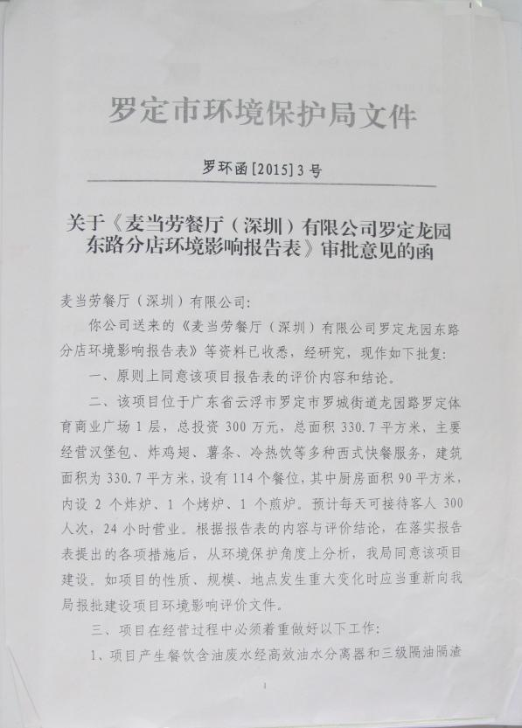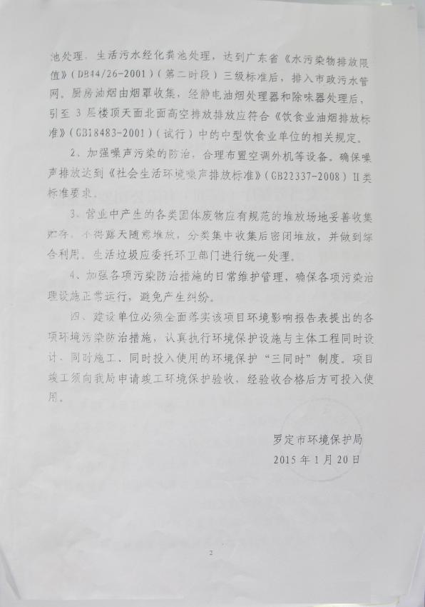

附件2 建设项目环境保护“三同时”竣工验收登记表

编号： 验收类别：验收表√ 审批经办人：
建设项目名称 |  |  |  | 麦当劳餐厅（深圳）有限公司罗定龙园东路分店 |  |  |  |  |  |  | 建设地点 |  | 罗定市龙园东路
建设单位 |  |  |  | 麦当劳餐厅（深圳）有限公司 |  |  |  | 邮编 |  |  | 527200 |  | 电话
行业类别 |  |  |  | H6220 快餐服务 |  |  |  | 项目性质 |  |  | 新建√、改扩建、技术改造
设计生产能力 |  |  |  | 毯子 |  |  |  | 建设项目开工日期
实际生产能力 |  |  |  |  |  |  |  | 投入试运行日期 |  |  |  |  | 2015.1
控制区 |  |  |  | 报告书审批部门 | 罗定市环境保护局 |  |  | 文号 |  |  | 罗 环 函 [2015]3号 |  | 时间 | 2015.1
初步设计审批部门 |  |  |  |  |  |  |  | 文号 |  |  |  |  | 时间
环保验收审批部门 |  |  |  | 罗定市环境保护局 |  |  |  | 文号 |  |  |  |  | 时间
环评报告书编制单位 |  |  |  | 株洲市环境保护研究院 |  |  |  | 投资总概算 |  |  | 300万元
环保设施设计单位 |  |  |  |  |  |  |  | 环保投资总概算 |  |  | 10万元 |  | 比例 | 3.3%
环保设施施工单位 |  |  |  |  |  |  |  | 实际总投资 |  |  | 150万元
环保设施监测单位 |  |  |  | 罗定市环境保护监测站 |  |  |  | 环保实际投资 |  |  | 10万元 |  | 比例 | 3.3%
污 染 控 制 指 标
控制项目 | 原有排放量⑴ |  | 新建部分产生量⑵ | 新建部分处理削减量⑶ | 以新带老削减量⑷ | 排放增减量⑸ | 排放总量⑹ |  | 允许排放量⑺ | 区域削减量⑻ |  | 处理前浓度⑼ | 实际排放浓度⑽ |  | 允许排放浓度⑾
油烟 |  |  |  |  |  |  |  |  |  |  |  |  |  |  | 2.0
COD |  |  |  |  |  |  |  |  |  |  |  |  |  |  | 500
SS |  |  |  |  |  |  |  |  |  |  |  |  |  |  | 400
BOD |  |  |  |  |  |  |  |  |  |  |  |  |  |  | 300
动植物油 |  |  |  |  |  |  |  |  |  |  |  |  |  |  | 100
噪声 |  |  |  |  |  |  |  |  |  |  |  |  | 昼：55.9-56.9  夜：47.1-48.9 |  | 昼：60  夜：50
单位：废气量：×10⁴标米³/年；废水、固废量：万吨/年； 废水中污染物浓度：毫克/升；废气中污染物浓度：毫克/立方米
注： 此表由监测站填写，附在监测报告最后一页，此表最后一格为该项目的特征污染物。
表中：⑸＝⑵－⑶－⑷、⑹＝⑵－⑶＋⑴－⑷

附件3 验收监测现场采样图片
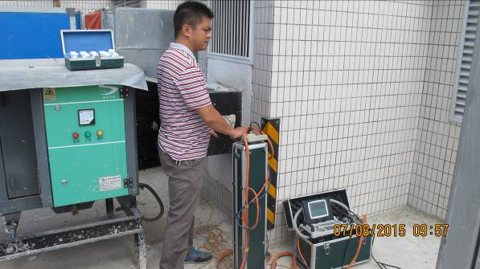
处理前油烟监测
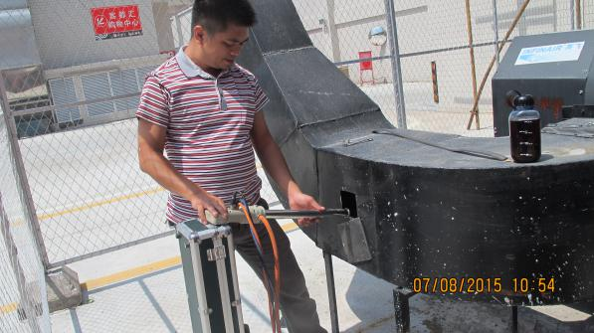
处理后油烟监测
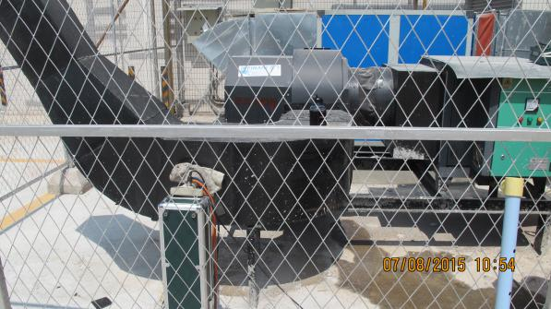
油烟处理器
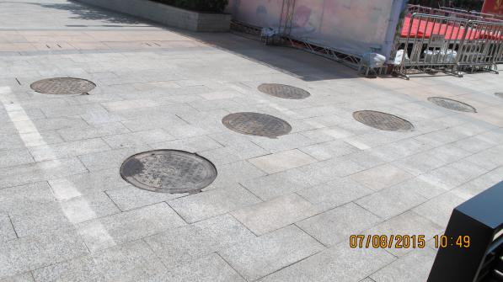
化粪池
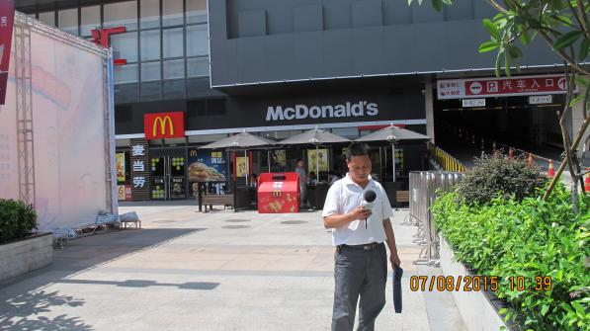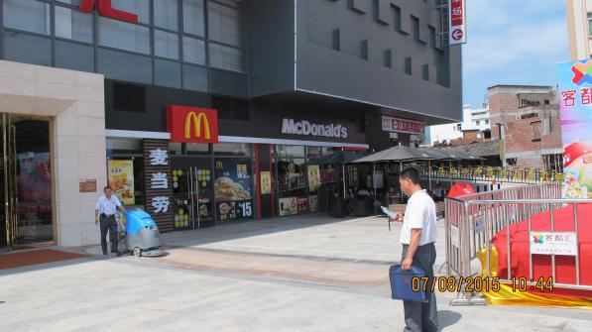
场界噪声监测

